
Fırat Üniversitesi
YAZILIM MÜHENDİSLİĞİ TEKNOLOJİ FAKÜLTESİ
Yazılım Gereksinim Analizi
NİSASU BOZKURT
210541062
<-/-/2023>
İçerik
İçerik ii
Değiştirme Geçmişi ii
İçerik ii
Değiştirme Geçmişi ii
1. Giriş 1
1.1 Amaç 1
1.2 Tanımlar ve kısaltmalar 1
1.3 Hedef Kitle ve Okuma Tavsiyeleri 1
1.4 Ürün Kapsamı 1
Referanslar 1
2. Genel Tanımlama 2
2.1 Ürüne bakış 2
2.1.1 Sistem Arayüzleri 2
2.1.2 Kullanıcı Arayüzleri 2
2.1.3 Donanım Arayüzleri 5
2.1.4 Yazılım Arayüzleri 6
2.1.5 Bellek Kısıtları 6
2.1.6 Ürünün işletimi 6
2.1.7 Saha Uyumlama Gereksinimleri 6
2.2 Ürün İşlevleri 7
2.3 Kullanıcı Özellikleri 7
2.4 Kısıtlar 7
2.5 Varsayımlar ve Bağımlılıklar 7
3. Özel Gereksinimler 7
3.1 Harici Arayüz Gereksinimleri 7
3.2 İşlevsel gereksinimler 8
3.3 Performans Gereksinimleri 8
3.4 Mantıksal Veritabanı Gereksinimleri 8
3.5 Tasarım Kısıtları 9
3.6 Kalite Özellikleri 9
3.6.1 Güvenilirlik (“Reliability”) 9
3.6.2 Kullanılırlık (“Availability”) 9
3.6.3 Güvenlik 9
3.6.4 Bakım-yapılabilirlik (“Maintainability”) 9
3.6.5 Taşınabilirlik (“Portability”) 9
3.6.6 Kullanılabilirlik (“Usability”) 9
4. Gereksinimlerin Önceliği ve Kritikliği 10
5. Gereksinimlerin İzlenebilirliği 10
6. Ekler 10
EK A: Analiz Modelleri 10
EK B: Kaynakça 10

Değiştirme Geçmişi
İsim | Tarih | Değişikliğin Sebebi | Versiyon
Recuva (CCLEANER) | 07 Haziran 2016 | - Geliştirilmiş Ext4 ve Ext3 dosya sistemi desteği  - Geliştirilmiş Fat32 bölüm dosyası taraması  - Windows 10'da Optimize Edilmiş Güvenli Üzerine Yazma  - Gelişmiş sürücü ve bölüm algılama  - Geliştirilmiş klavye gezintisi  - Küçük GUI iyileştirmeleri  - Küçük hata düzeltmeleri | 1.53.1087
Recuva (CCLEANER) | 07 Nisan 2015 | - Ext4 dosya sistemi desteği eklendi  - Geliştirilmiş NTFS Derin Tarama  - Tarama istatistiklerinin doğruluğu iyileştirildi  - Geliştirilmiş VHD Görüntü yükleme. (Yalnızca Recuva Profesyonel)  - Geliştirilmiş yerelleştirme ve dil desteği  - Küçük GUI iyileştirmeleri  - Küçük değişiklikler ve düzeltmeler | 1.52.1086
Recuva (CCLEANER) | 20 Mar 2014 | - Ext2 ve Ext3 dosya sistemi desteği eklendi  - GUID'siz birimlerden kurtarma eklendi  - Geliştirilmiş SSD algılama ve desteği  - Windows XP'de Geliştirilmiş Güvenli Üzerine Yazma  - Optimize edilmiş FAT32 hacmi derin tarama algoritması  - VHD görüntülerde geliştirilmiş bölüm algılama (yalnızca Recuva Professional)  - Geliştirilmiş Sürücüleri göster seçenekleri  - Küçük GUI iyileştirmeleri  - Küçük hata düzeltmeleri | 1.51.1063
Kalan sürüm bilgileri için: https://www.ccleaner.com/recuva/version-history

Giriş
Yazılım gereksinim analizimin bu bölümünde projenin amacını, kapsamı ve genel tanıtımı yapılacaktır.

Amaç
Bu projenin amacı: Staj bulma ve iş bulma süreçlerinde zorluk yaşayan, platformların yetersiz kaldığını dile getiren üniversite öğrencileri ve iş bulmak isteyen adayların staj ve iş bulma süreçlerini kolaylaştıran, kolay arayüz tasarımına sahip bir uygulama geliştirilmesi.

Tanımlar ve kısaltmalar
- Recovery: kurtarmak.
- Veri Otopsist: dijital cihazlar üzerinde inceleme ve kurtarma işlemleri yapan kişi.
- Free: Ücretsiz.
- Full: Tam, dolu.
- Versiyon: Sürüm.
- RAM(random access memory): geçici bellek
- CPU: işlemci.
- IEEE: Institute of Electrical and Electronics Engineers(Elektrik ve Elektronik Mühendisleri Enstitüsü)
- Std: standart kelimesinin kısaltmasıdır.
- Recommended Practice for Software Requirements Specifications : Yazılım Gereksinimleri Spesifikasyonları için Önerilen Uygulama.
- Harddisk: bilgisayar depolama birimi.
- Setup: yükleme (kurulum) dosyası
- Windows: işletim sistemi.
- GB: gigabayt.
- MB: megabayt.
- Method: Programlama dillerindeki bir yöntem

Hedef Kitle ve Okuma Tavsiyeleri
- İş arayan insanlar
- Staj arayan insanlar
- İş veren kurum ve kuruluşlar
- ERD tasarımları ve sistem özelliklerini okuyunuz .

Proje Kapsamı
- İş ilanları
- CV ve Profil Oluşturma
- Arama ve Filtreleme
- Başvuru Yönetimi
- Özgeçmiş Havuzu
- İşveren Markası
- Kariyer İçeriği ve İpuçları
- E-posta Bildirimleri

Referanslar
- IEEE Std 830-1998: IEEE Recommended Practice for Software Requirements Specifications” referans alınmıştır.

Genel Planlama

Ürüne Bakış

Sitemizin gant diyagramını detaylı incelemek için linke gidebilirsiniz ;

https://docs.google.com/spreadsheets/d/1zh1QxCQcxME2NxtsASgE7ZtbdUQlVn51/edit?usp=sharing&ouid=105701321568447079189&rtpof=true&sd=true

İçerik ve hedef kısmı yakından :

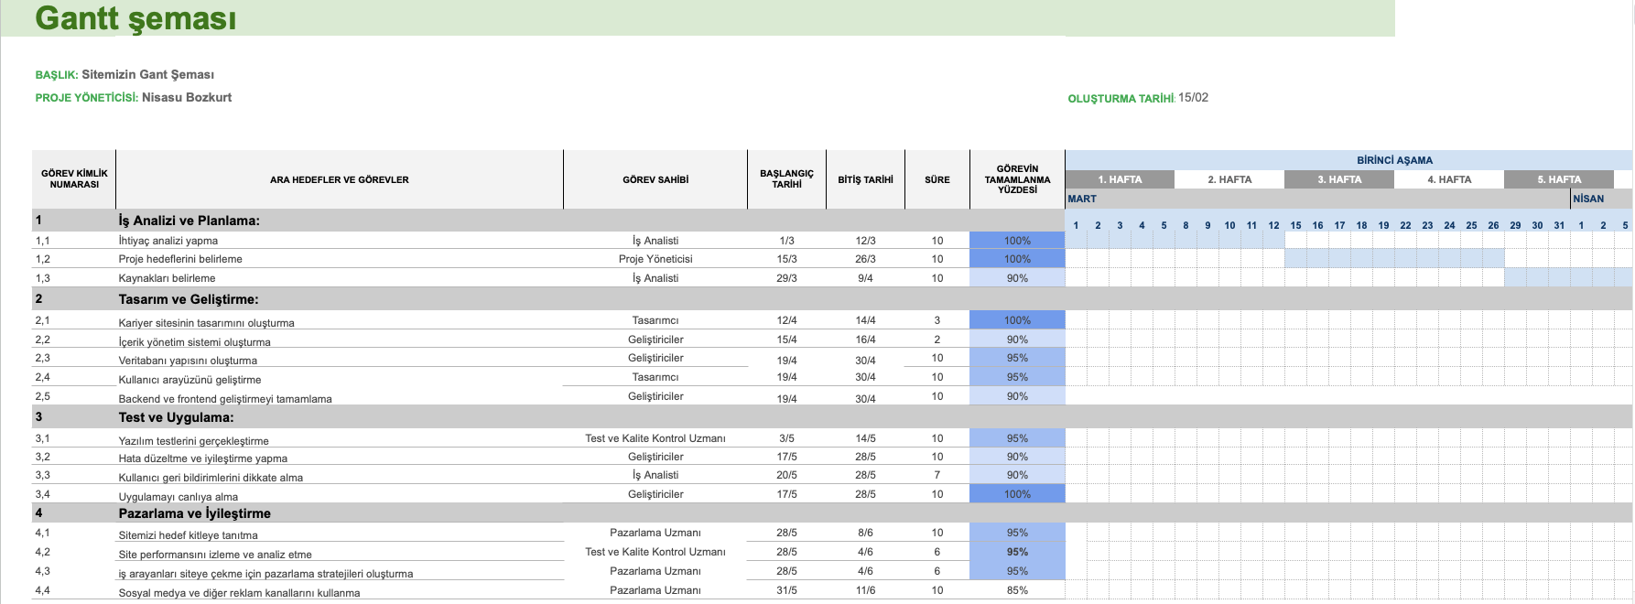
Genel görünüm :

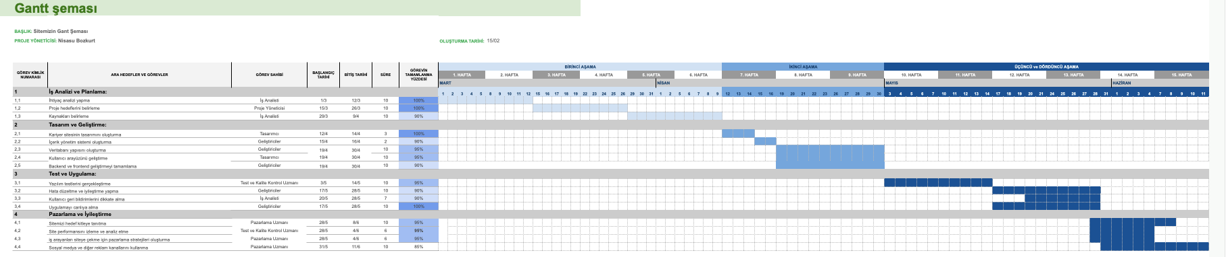

Sistemin maliyet kestirim dökümanını incelediğimiz zaman görüldüğü gibi şirketimiz ve paydaşlarımız ile yaptığımız sonuç aşağıdadır . ;

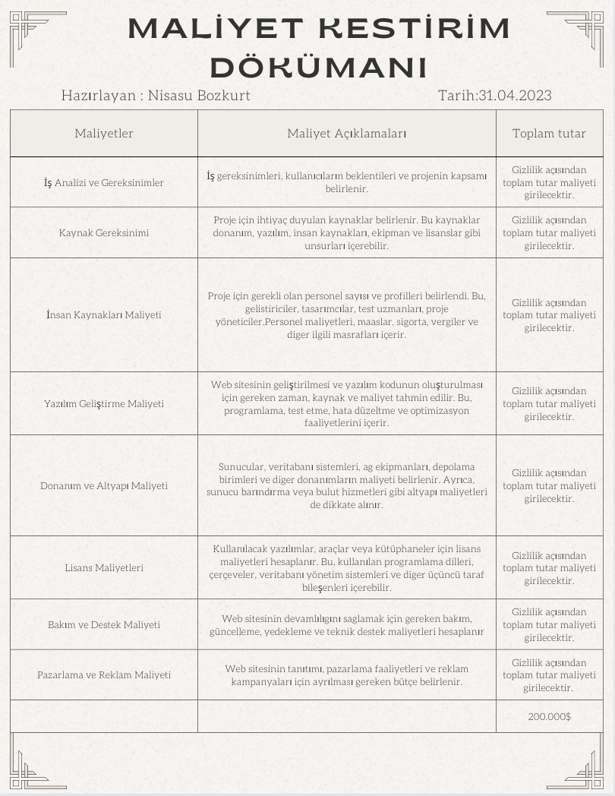

- Ürün incelemesi

Öncelikle, Sitemizin donanım kaynaklarına bir göz atalım:
- Sunucular: Kariyer.net, web sitesini barındırmak ve işlemleri gerçekleştirmek için bir dizi sunucuya sahip olabilir. Sunucular, web sitesinin istekleri karşılamak, veritabanı işlemlerini gerçekleştirmek ve kullanıcılara hızlı erişim sağlamak için kullanılır.
- Veri Depolama Sistemleri: Sitemizin büyük miktarda veriyi saklaması gerekebilir. Bu nedenle, veritabanı sunucuları veya bulut tabanlı depolama sistemleri gibi veri depolama çözümleri kullanılabilir. Bu sistemler, iş ilanları, kullanıcı profilleri, başvurular ve diğer ilgili verilerin güvenli ve düzenli bir şekilde saklanmasını sağlar.
- Ağ Altyapısı: Sitemizin kullanıcıların erişimini hızlı ve kesintisiz bir şekilde sağlamak için güçlü bir ağ altyapısına ihtiyacı vardır. Yüksek hızlı bağlantılar, veri iletimi ve işlem süreçlerinin verimli bir şekilde gerçekleşmesini sağlar.

Şimdi, Sitemizin yazılım kaynaklarına bir göz atalım:
- Web Sitesi ve Mobil Uygulama: Sitemizin, kullanıcıların iş ilanlarını görüntüleyebilmeleri, başvurular yapabilmeleri ve hesaplarını yönetebilmeleri için bir web sitesi ve mobil uygulama sunar. Bu yazılımlar, kullanıcıların platformu etkileşimli bir şekilde kullanabilmelerini sağlar.
- İş İlanı Yönetimi Yazılımı: Sitemizin işverenlerin iş ilanlarını yayınlamalarını ve yönetmelerini sağlayan özel bir yazılımı olabilir. Bu yazılım, işverenlerin ilanları oluşturmalarını, düzenlemelerini ve adaylardan gelen başvuruları yönetmelerini kolaylaştırır.
- Aday Yönetimi Yazılımı: Sitemizin, adayların başvurularını takip etmek, değerlendirmek ve iletişim kurmak için bir aday yönetimi yazılımı kullanabilir. Bu yazılım, işverenlerin adayları değerlendirmelerini ve uygun adaylarla iletişime geçmelerini sağlar.
- Veritabanı Yönetim Sistemi: Sitemizin kullanıcı verilerini ve diğer platform verilerini saklamak için bir veritabanı yönetim sistemi kullanması muhtemeldir. Veritabanı, verilerin güvenli bir şekilde saklanmasını, yönetilmesini ve kullanıcıların verilere hızlı bir şekilde erişebilmesini sağlar.

Sitemiz, çeşitli paydaşlara (stakeholder) ve çevik yazılım ailesine sahiptir. İşte bu paydaşlar ve çevik yazılım ailesinin bazı örnekleri:
- İşverenler: Sitemiz, işverenlerin iş ilanlarını yayınlamasını ve adayları değerlendirmesini sağlar. İşverenler, site üzerinden ilanlarını oluşturabilir, başvuruları yönetebilir, adayları değerlendirebilir ve iletişim kurabilir. İşverenler, platformu kullanarak işe alım süreçlerini yönetebilir ve uygun adayları bulabilir.
- Adaylar: Sitemiz, iş arayanlar için bir iş ve kariyer platformudur. Adaylar, site üzerinden iş ilanlarını arayabilir, başvurularını yapabilir ve kariyerlerine yönelik öneriler alabilir. Ayrıca, adaylar kendi profillerini oluşturabilir ve işverenlerin kendilerine ulaşmasını sağlayabilir.
- Kariyer Danışmanları: Sitemiz, kariyer danışmanlarından oluşan bir ekip de içerebilir. Kariyer danışmanları, adaylara kariyerleri hakkında rehberlik ve öneriler sunabilir, CV hazırlama, mülakat teknikleri ve iş arama stratejileri gibi konularda destek sağlayabilir.
- Geliştirme ve Operasyon Ekibi: Sitemizin arkasında çalışan bir geliştirme ve operasyon ekibi bulunur. Bu ekip, siteyi güncel tutmak, teknik sorunları çözmek ve kullanıcı deneyimini iyileştirmek için sürekli olarak çalışır. Çevik yazılım prensiplerini benimseyen bir yaklaşımla, ekibin hızlı ve etkili bir şekilde gelişim yapabilmesi ve süreçleri optimize edebilmesi hedeflenir.
- İş Ortakları: Sitemiz, çeşitli iş ortakları ile de işbirliği yapabilir. Bunlar, eğitim kurumları, diğer iş ve kariyer platformları, şirketler ve diğer ilgili kuruluşlar olabilir. İş ortakları, Sitemiz üzerindeki kullanıcılar için ek fırsatlar, eğitim programları veya kariyer etkinlikleri sunabilir.

3. ÜRÜN ÇÖZÜMLEME

Tarama konumu seçme

Tarama
Kurtarma konumu seçimi
Kurtarılacak dosya seçme

Kurtarma

- Tarama konumu seçimi
- Tarama
- Kurtarılacak dosya seçmek
- Kurtarma konumu seçimi
- Kurtarma

Sistem Arayüzleri
Harici bir sistemden yararlanmaz. Kurulu olduğu sistem (kurulu olduğu bilgisayar) üzerinde işlem gerçekleştirir.

Kullanıcı Arayüzleri
- Açılış ekranı: Uygulama ilk çalıştırıldığında karşımıza çıkan karşılama menüsü.
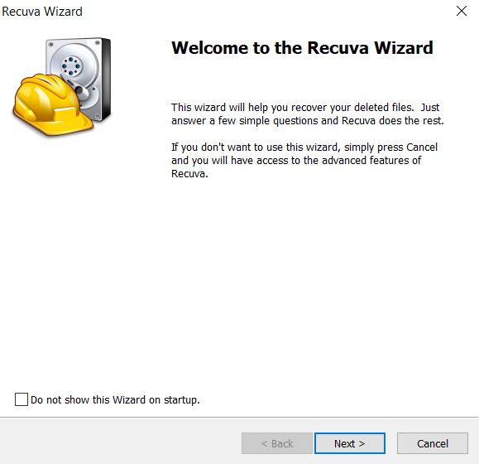

- Kurtarılacak dosyanın tür seçim ekranı: Kullanıcının kurtarılacak dosyanın türünü belirttiği menü.
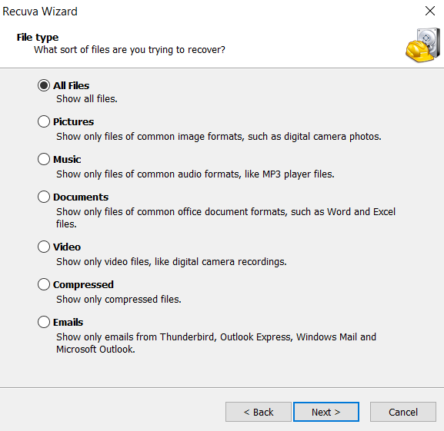

- Tarama konumu seçim ekranı: Kullanıcının kurtarmak istediği dosyanın konumunu veya cihazını seçtiği menü.
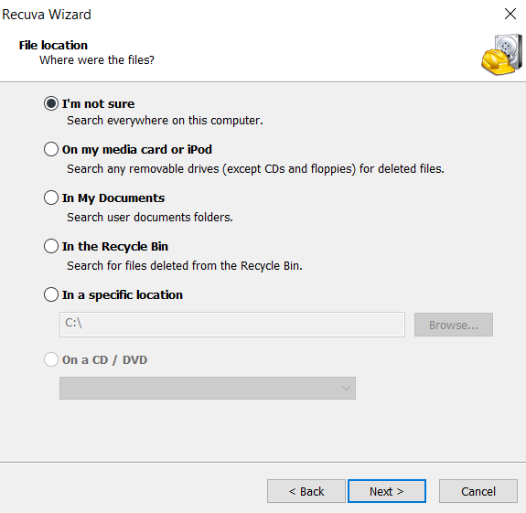

- Tarama başlatma ekranı: Taranacak dosya konumu ve türü belirtildikten sonraki taramayı başlatma menüsü.
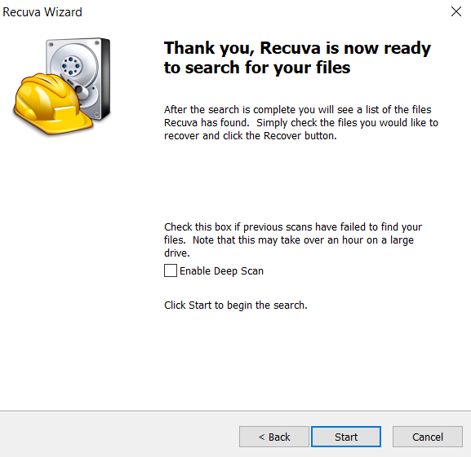

- Tarama ekranı: Tarama süreci takip ekranı.
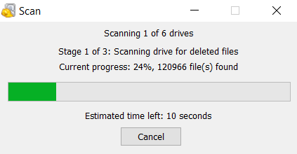

- Kurtarılacak dosya seçim ekranı
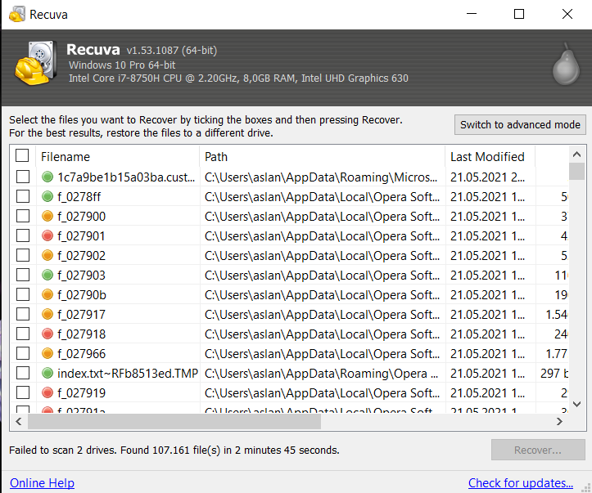

- Kurtarma konumu seçim ekranı
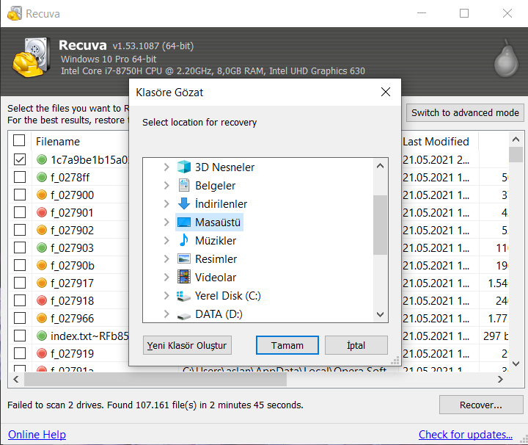

Donanım Arayüzleri
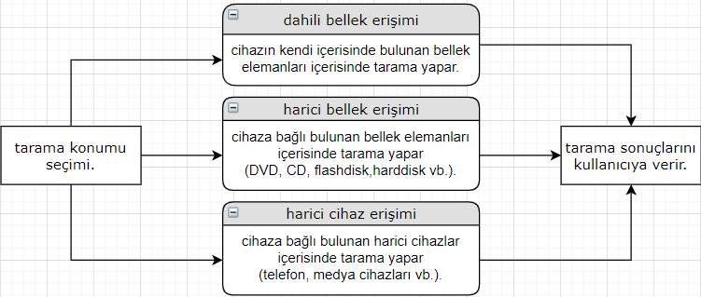

Yazılım Arayüzleri
Harici bir yazılım ürününden yararlanmaz.

Bellek Kısıtları
- Free versiyonun diskteki boyutu 13mb yer kaplamaktadır.
- Full versiyonun diskteki boyutu 28mb yer kaplamaktadır.
- Tarama sırasında kullanılan RAM miktarları minimum 300mb maksimum 650mb’dır.
- Kurtarma sırasındaki disk kullanımı kurtarılan verinin büyüklüğü ile orantılıdır.
- Ortalama RAM gereksinimi 1gb’dır.

Ürünün işletimi
- Kurtarma süresi olarak kurtarılacak dosyanın boyutu, çeşitliliğine ve kullanılan cihazın okuma yazma hızına göre farklılık gösterir. 1 dosya olarak değerlendirmede 20 saniye ile 1 dakika arsında değişkenlik gösterebilir.

Saha Uyumlama Gereksinimleri
- Setup dosyası diskte 7.25mb yer kaplar.
- Kurulduktan sonra ise diskte 13mb yer kaplar.
- Kurulum ekranları:
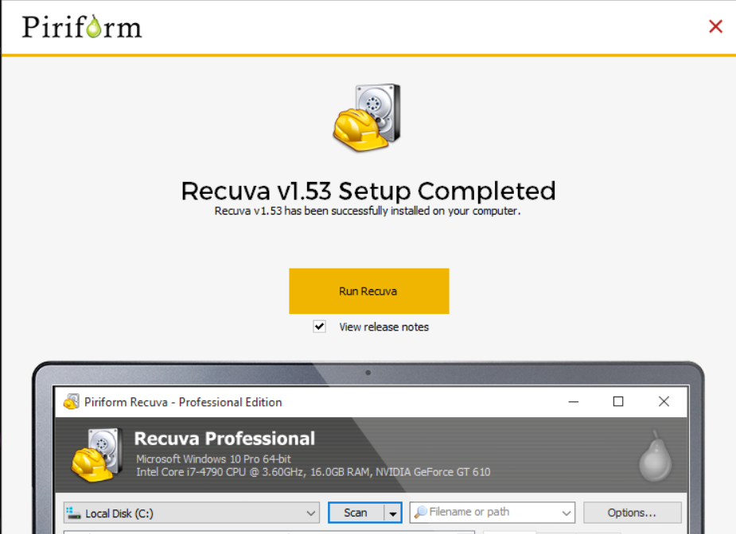
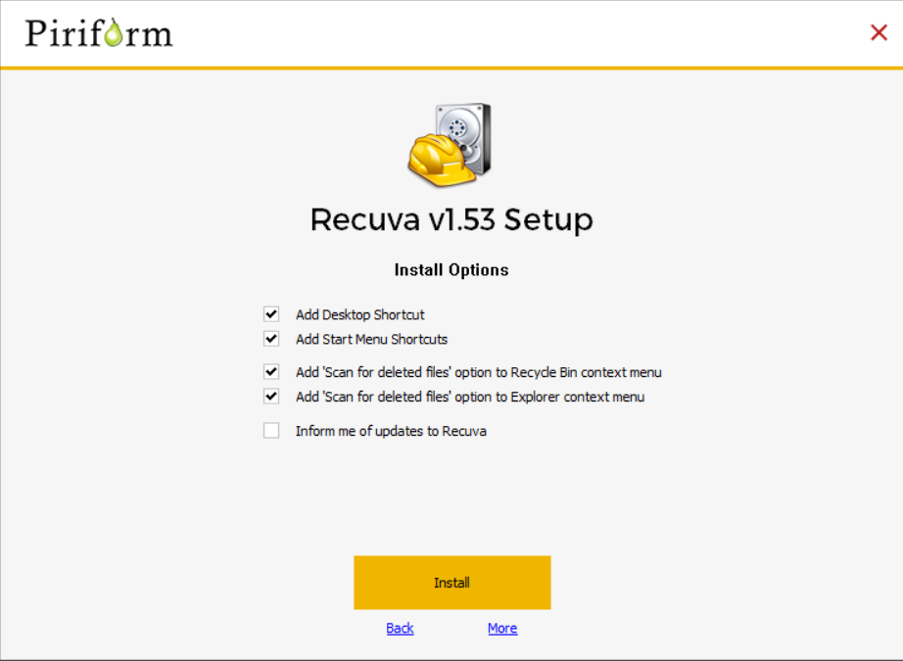

Ürün İşlevleri
- Uygulama kasıtlı veya yanlışlıkla silinen herhangi bir verinin kurtarılması hedefler
- Güvenli veri temizliği gibi bazı güvenlik tekniklerini de içerir.
- Adli vakalar sırasında bulunan dijital deliller içerisinden delil, bilgi veya veri elde etmek amacıyla da kullanılır.

Kullanıcı Özellikleri
- Adli vakalarda bilişim suçları üzerinde uzmanlaşan kişiler.
- Genel kullanım içinde uygundur.

Kısıtlar
- Yalnızca Windows işletim sistemi üzerinde çalışır(Windows 10, 8.1, 7, Vista ve XP).
- Hem 64-bit hem de 32-bit sistemleri içerir.

Varsayımlar ve Bağımlılıklar
- Bilgisayarınızın belleği üzerindeki okuma yazma hızınız.
- CPU çalışma hızınız.
- RAM kapasiteniz.

Özel Gereksinimler

- Minimum 100mb disk boyutu.
- Minimum 1gb RAM.
- Yazılımın düzgün ve kapsamlı çalışması adına yönetici izni verilmelidir.

Harici Arayüz Gereksinimleri
- Tarama: Kurtarılacak dosyayı cihaz içerisinde aratmak.
- Tarama türü seçimi: Kurtarılacak dosyaya daha kolay ulaşılabilmesi adına tarama filtrelemesi yapılması adına dosya türlerinin seçilerek dosya filtrelemesi yapılmasıdır.
- Tarama konumu belirtilmesi: Kurtarılacak dosyayı daha hızlı bulabilmek adına taranacak alanı belirterek aranacak alanı kısıtlamak veya genişletmek için yapılan işlem.
- Kurtarılacak dosya seçimi: Taramanın ardından elde edilen sonuçlar içerisinden kendi kurtarmak istediğimiz dosyayı bularak seçimini yapmak.
- Kurtarma konumunu belirtme: Kurtarılacak dosya tespiti yapıldıktan sonra dosyanın kayıt edileceği konumu belirleme işlemidir.

İşlevsel gereksinimler
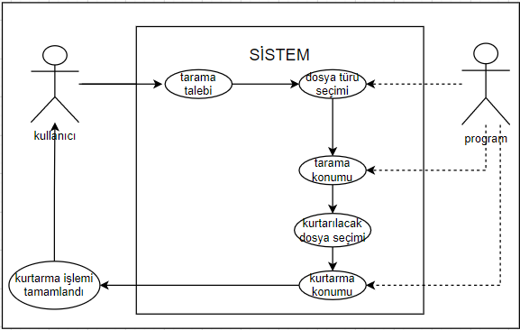

- Kullanıcı dosya kurtarmak için uygulamayı çalıştırır.
- Bir dosya türü belirler(tüm dosya türleri üzerinde tarama yapılabilinir).
- Tarama konumu belirlenir.
- Kurtarılacak dosya veya dosyalar bulunur ve seçilir.
- Bir kurtarma konumu belirlenir.
- İşlem tamamlanır.

Performans Gereksinimleri
- Free versiyonun diskteki boyutu 13mb yer kaplamaktadır.
- Full versiyonun diskteki boyutu 28mb yer kaplamaktadır.
- Tarama sırasında kullanılan RAM miktarları minimum 300mb maksimum 650mb’dır.
- Kurtarma sırasındaki disk kullanımı kurtarılan verinin büyüklüğü ile orantılıdır.
- Ortalama RAM gereksinimi 1gb’dır.
- İstenilen sayıda program eş zamanlı olarak çalıştırılabilir(sisteminizin desteklediği kadarıyla).

Mantıksal Veritabanı Gereksinimleri
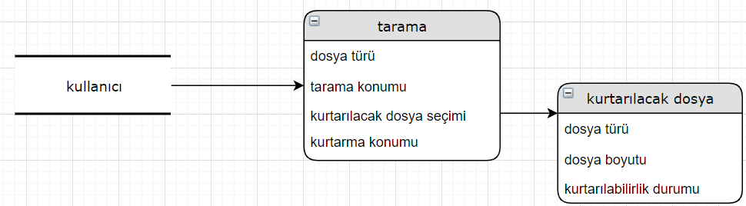

Tasarım Kısıtları
- Kolay kullanılabilirlik.
- Sadelik.
- Basitlik.
- Genellik.

Kalite Özellikleri

Güvenilirlik (“Reliability”)
- Verilerin depolanması aşamasında, güvenli arşivleme ve sıralama teknikleri kullanılarak, verilere kolayca ulaşılmasını sağlamaktadır.
- Veriler arasındaki karmaşıklık giderilerek, konuya ya da özelliklere göre listeleme yöntemi kullanılmaktadır.
- Verilerin depolanacağı alanların hacimleri, ihtiyaca göre belirlenmektedir. Böylece veri kaybının önüne geçilmektedir.
- Endüstri ve askeri standart silme tekniklerini kullanan güvenli üzerine yazma özelliği bulunmaktadır.

Kullanılırlık (“Availability”)
- Genel kullanım için uygun bir uygulamadır.
- Basit ve işlevsel bir uygulamadır.
- Kişisel verilerin kurtarılması ve güvenli ver temizliği gibi işlevleri vardır
- Adli vakalar içerisinde dijital delil elde etme konusunda da kullanılabilinir.

Güvenlik
- Kurtarılan verilerin gizlilik derecesine göre şifrelenme gibi bazı işlemlerin uygulanması tavsiye edilir.
- Verilerin güvenliği açısından bir başkasının gözetiminde kullanılmamalıdır.

Bakım-yapılabilirlik (“Maintainability”)
- Uygun kodlama dili seçimi.
- Kodlama sırasında sade ve anlaşılır bir dil kullanma.
- Sınıf ve methodlardan yararlanma.
- Bir başka geliştiricinin rahat bir biçimde kodu ve uygulamayı analiz edebilmesi adına yorum satırlarından yararlanma.

Taşınabilirlik (“Portability”)
Uygulama yalnızca Windows işletim sistemini desteklemektedir.

Kullanılabilirlik (“Usability”)
Uygulama kullanılabilirlik açısından sade arayüz tasarımı ve kolay kullanımı ile öne çıkmaktadır. İlk açıldığı andan itibaren uygulama içerisinde gerekli işlemler açıklanarak gösterilmektedir.

Gereksinimlerin Önceliği ve Kritikliği
- Harddisk okuma ve yazma hızı: kurtarılan verilerin işlenmesi sırasında işlemin daha hızlı olmasını sağlamak için daha yüksek hızlarda okuma yazma hızlı harddiskler önerilir.
- RAM: uygulamanın tarama sırasında cihazı fazla yormaması ve daha kısa sürmesi açısından önerilen boyutlarda veya daha yüksek boyutlarda RAM kullanılmalıdır.
- Depolama: kurtarılacak verinin boyutları öngörülerek depolama birimleri yeterli hafızaya sahip olmalıdır.

Gereksinimlerin İzlenebilirliği

Ekler

EK A: Analiz Modelleri
DFD1.
Use Case 1
UML diyagram

EK B: Kaynakça
UYGULAMA SİTESİ: https://www.ccleaner.com/recuva
KULLANILAN BELGE FORMATININ ALINDIĞI SİTE: https://muhammetbaykara.com/2019-2020-bahar-yariyili-dersler/yazilim-gereksinimleri-ve-analizi/

